|  |  |  |
| --- | --- | --- |
|  |  | CATTEDRA JEAN MONNET  PROF.MASSIMO CONDINANZI  *QUI A PEUR DE L’EUROPE?* |

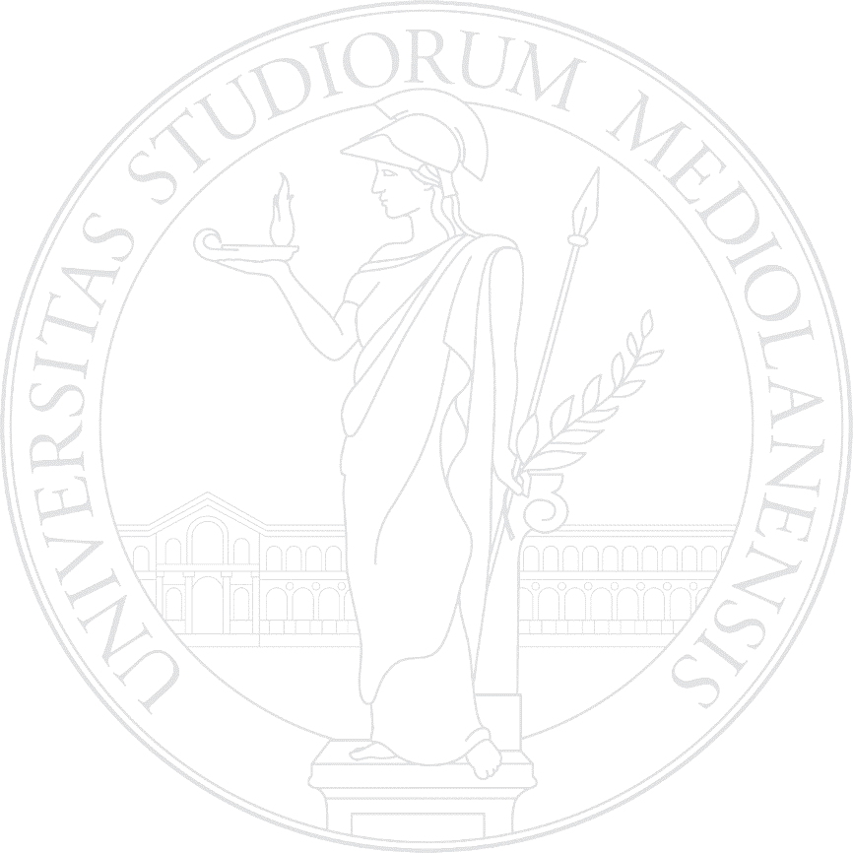**Chi ha (ancora) paura dell’Europa?**

**(evento conclusivo della Cattedra Jean Monnet: *Qui a peur de l’Europe?*)**

Università degli Studi di Milano – 18 maggio 2020

Webinar

Per partecipare, è sufficiente cliccare all’indirizzo [meet.google.com/dqx-gudz-fjd](https://meet.google.com/dqx-gudz-fjd?hs=122)

La piattaforma può ospitare fino a 250 posti.Per prenotarsi, o per qualsiasi informazione tecnica, scrivere a [giacomo.dallavalentina@unimi.it](mailto:giacomo.dallavalentina@unimi.it)

**9.00 Introduzione**

**Prof. Massimo Condinanzi**, Ordinario di Diritto dell’Unione europea, Università degli Studi di Milano

**9.15 Prolusione iniziale**

**On. Vincenzo Amendola,** Ministro per gli Affari Europei (tbc)

**9.45 - 10.45 Prima Sessione: La crisi dell’euro**

**Presiede**

**Prof. Gian Luigi Tosato**, Emerito di Diritto internazionale, Università di Roma La Sapienza

**Ne discutono**

**Prof. Francesco Munari**, Ordinario di Diritto dell’Unione europea, Università degli Studi di Genova

**Prof. Takis Tridimas**, Professor of European Law, King’s College of London

**10.45 – 11.45 Seconda Sessione: La crisi dell’integrazione europea**

**Presiede**

**Amb. Ferdinando Nelli Feroci**, già Rappresentante permanente d'Italia presso l'Unione europea e Commissario europeo per l'Industria e l'Imprenditoria (tbc)

**Ne discutono**

**Prof. Luigi Daniele**, Ordinario di Diritto dell’Unione europea, Università di Roma Tor Vergata

**Prof. Beniamino Caravita di Toritto**, Ordinario di Istituzioni di Diritto Pubblico****, Università Roma La Sapienza

**11.45 – 12.45 Terza Sessione: La crisi dell’immigrazione e della sicurezza**

**Presiede**

**Prof. Bruno Nascimbene,** Emerito di Diritto dell’Unione europea, Università degli Studi di Milano

**Ne discutono**

**Prof.ssa Chiara Favilli**, Associato di Diritto dell’Unione europea, Università degli Studi di Firenze

**Prof. Fabio Spitaleri**, Prof. Aggregato di Diritto dell’Unione europea, Università degli Studi di Trieste

**Prof.ssa Alessia Di Pascale**, Associato di Diritto dell’Unione europea, Università degli Studi di Milano

**12.45 Interventi programmati**